**Universidad de Mariano Gálvez de Guatemala**

Centro Universitario de Jalapa

Mi UMG | Universidad Mariano Gálvez de Guatemala

Ingeniería en Sistemas

Ing. Gerson Altamirano

Lógica de Sistemas

1er. Semestre

Ciclo 1

**PROYECTO FINAL**

Jalapa, 17 de junio de 2023

**Sitio web para presentar los juegos**

Crear una página web tipo arcade.

Mi UMG | Universidad Mariano Gálvez de Guatemalacrear una página web tipo arcade que contenga las url 3 tipos de juegos diferentes, tic tac toe, ahorcado y Flappy Bird y sistema de comentarios, para que las personas dejen sus comentarios todo esto unificado con un mismo estilo de chat en javascript y html dandole un estilo moderno con css.

Contenido

**Descripción del problema** 1

**Requisitos del juego:** 1

**Funcionalidad del juego:** 1

**Palabras y frases ocultas:** 1

**Autor(a)** 2

**Diccionario de datos** 2

**Algoritmo** 3

**Código fuente** 4

**HTML** 4

**JAVASCRIPT** 5

**Manual de usuario** 8

# **Descripción del problema**

Nombre de la pagina: "**Ludoteca virtual**"

Pretendo desarrollar una pagina web con el nombre de ludoteca virtual que almacene los juegos realizados por mis compañeros con estilo moderno y dinamico aplicado con javascript.

## **Requisitos del juego:**

* Interfaz de usuario:
* Diseñar una interfaz de usuario atractiva utilizando HTML y CSS.
* Mostrar una representación dinámica de la página y los juegos.
* Guiar con los links a las personas a los juegos y a el sistema de comentarios.
* Mostrar la página funcional terminada y adaptada a dispositivos móviles.

## **Funcionalidad de la página web:**

* Permitir que los usuarios puedan utilizar la interfaz dinámica
* Que los vínculos en la pagina web los guíen correctamente a la pagina donde se albergan
* Permitir que la interfaz se adapte a los dispositivos móviles
* Dejar que el usuario utilice la parte dinámica de la página we

# **Autor(a)**

Madisson Gabriela Sermeño Rivas

(0907-23-18114)

# **Código fuente**

## **HTML**

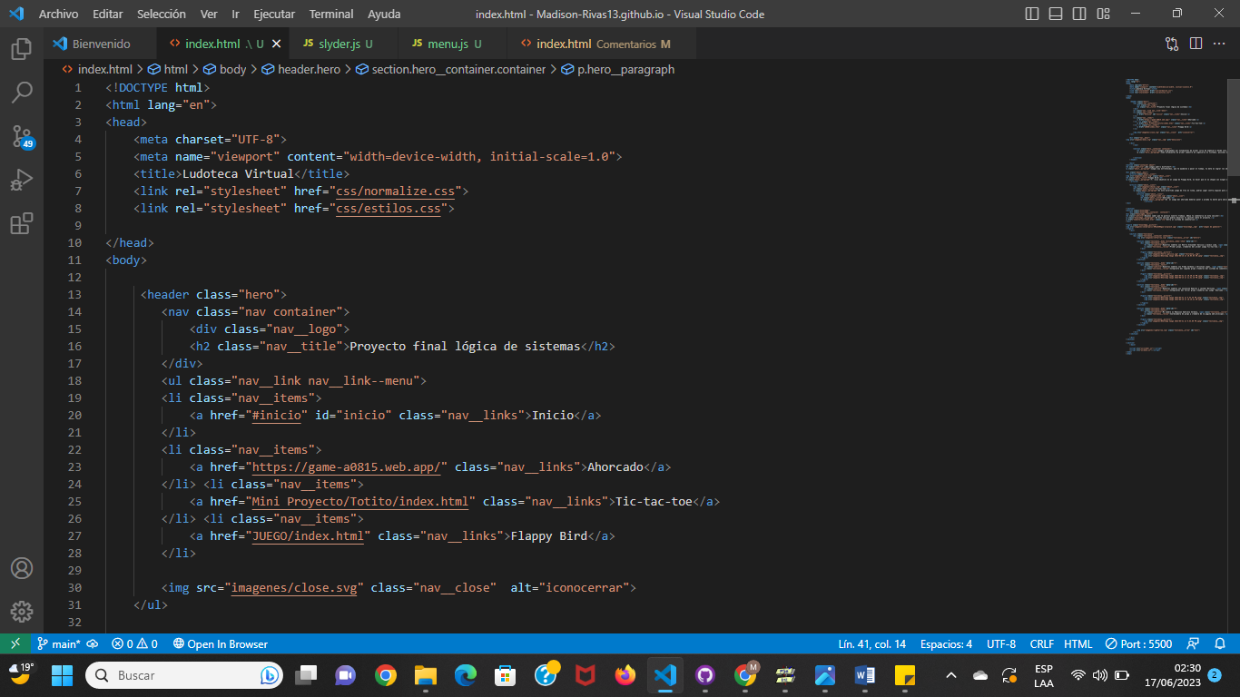

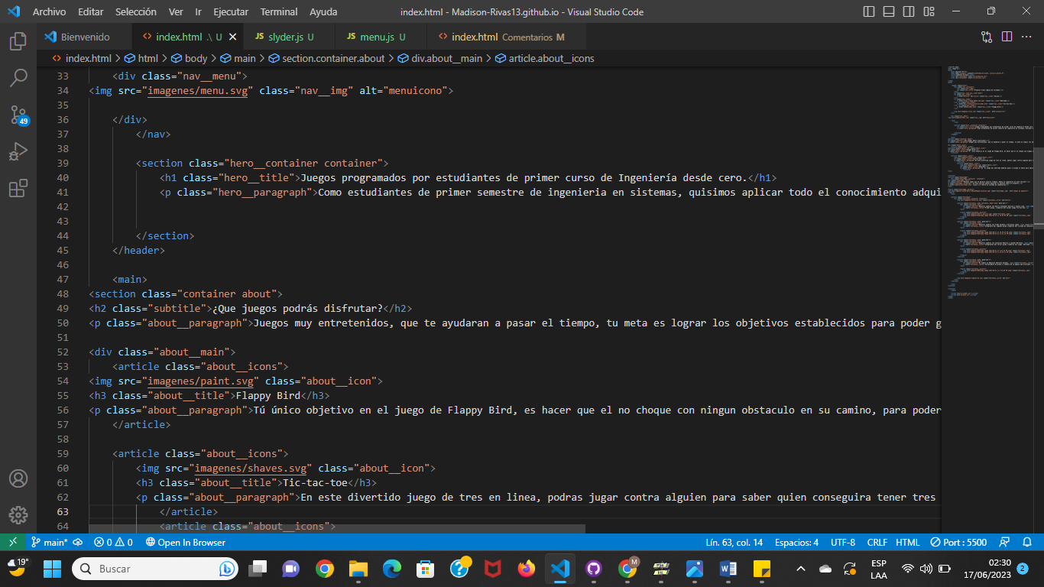

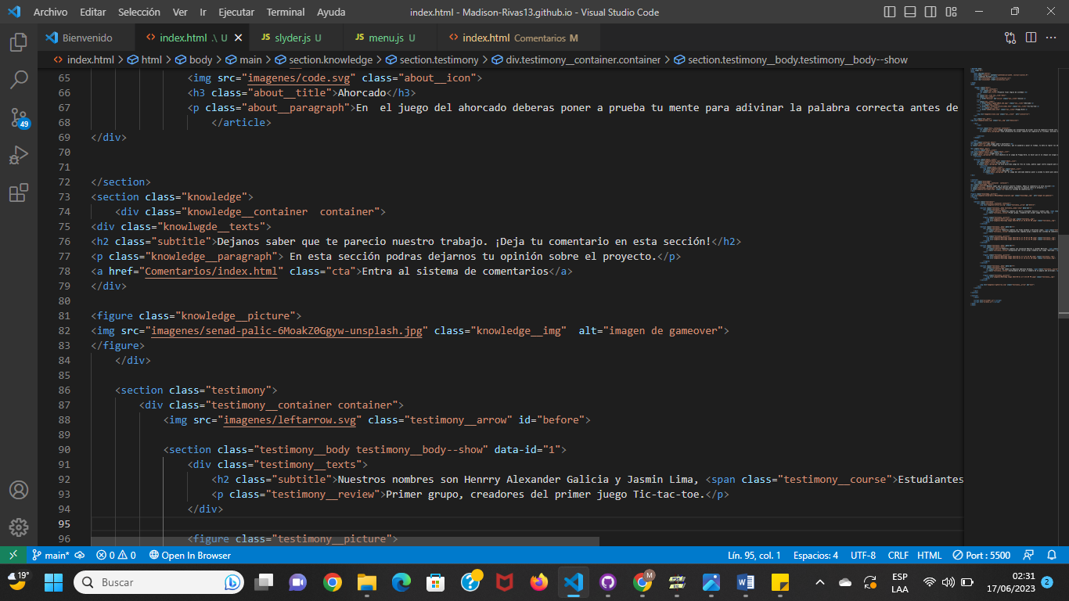

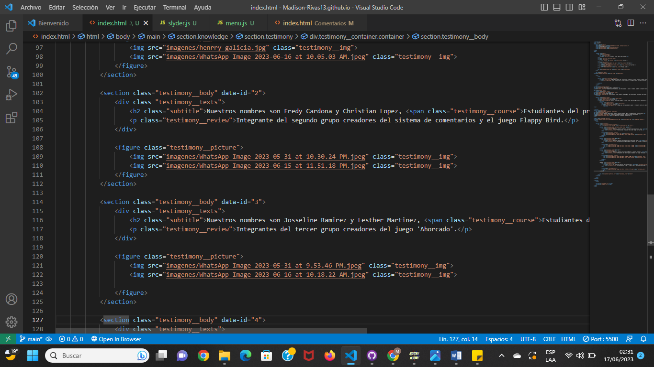

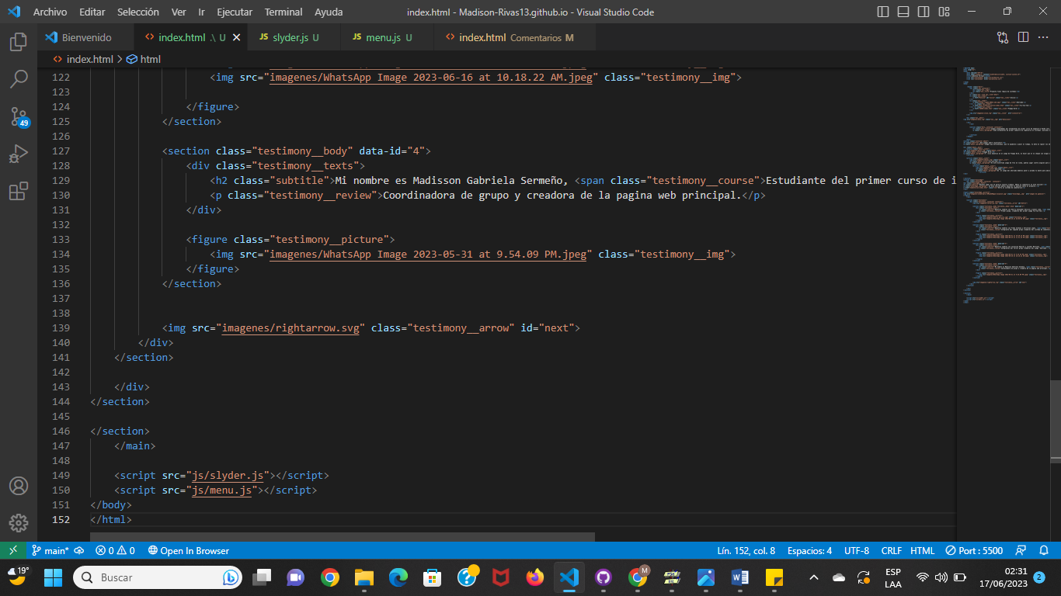

# **Algoritmo**

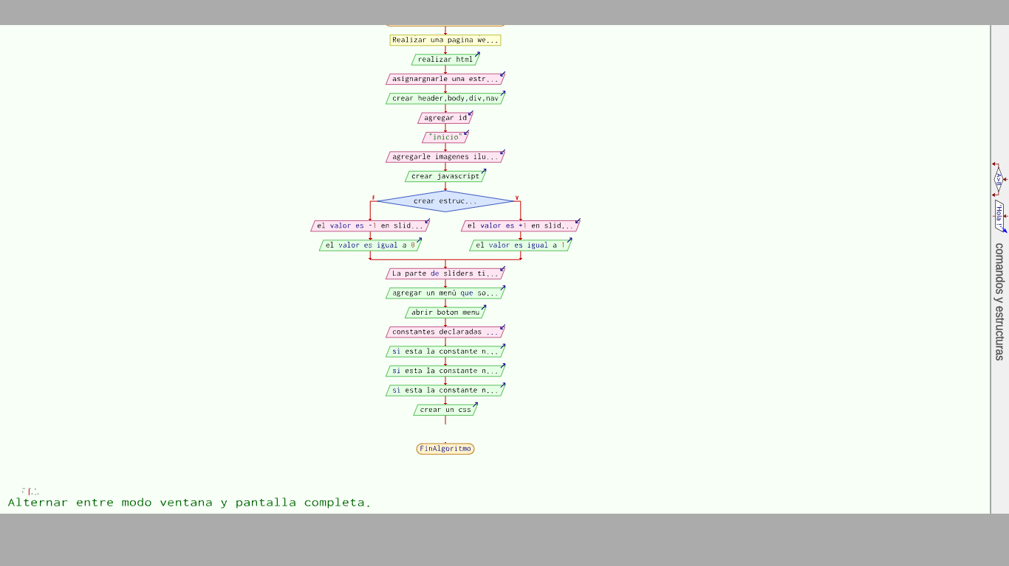

## **JAVASCRIPT**

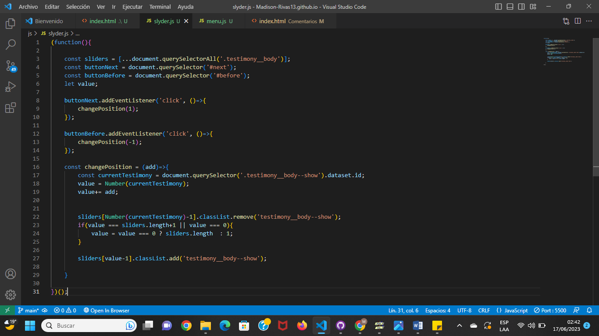

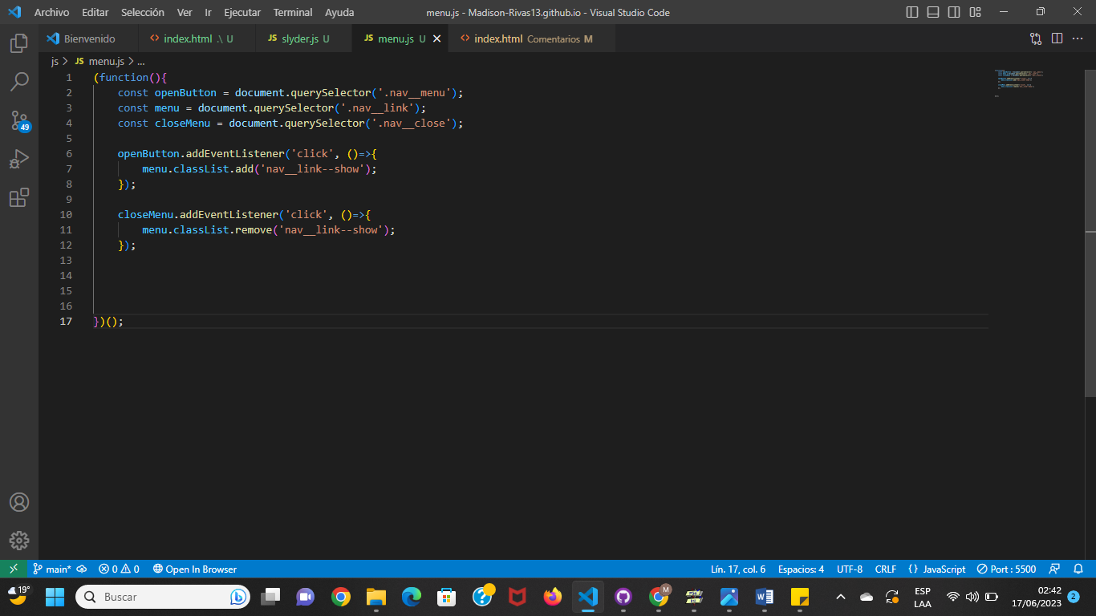

# **Manual de usuario**

**Inicio de la página:**

* **Pantalla de inicio con 4 botones principales; inicio, juego 1, juego 2, juego 3.**



* **Vista de la página en dispositivos móvil:**

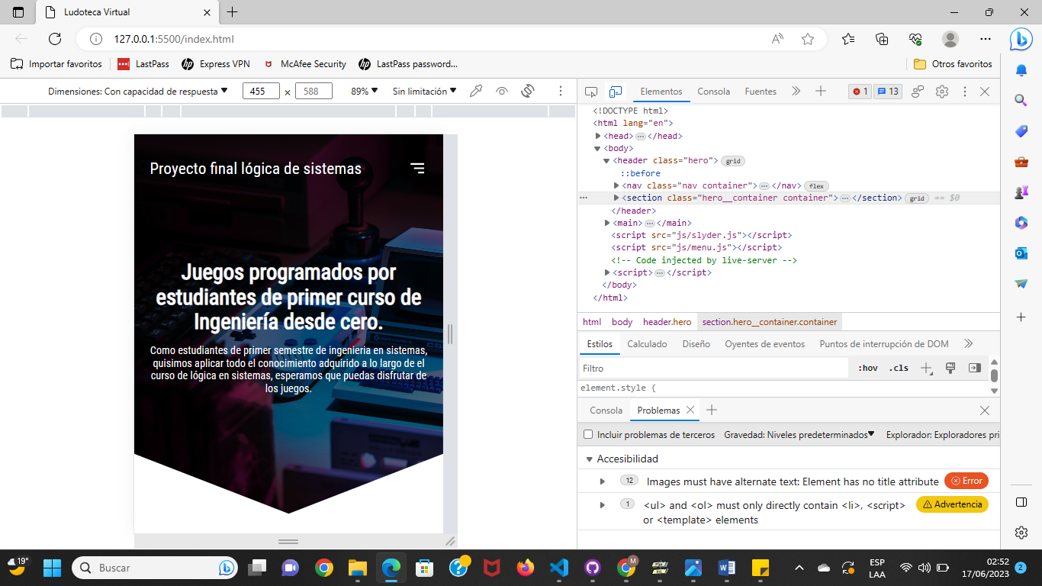

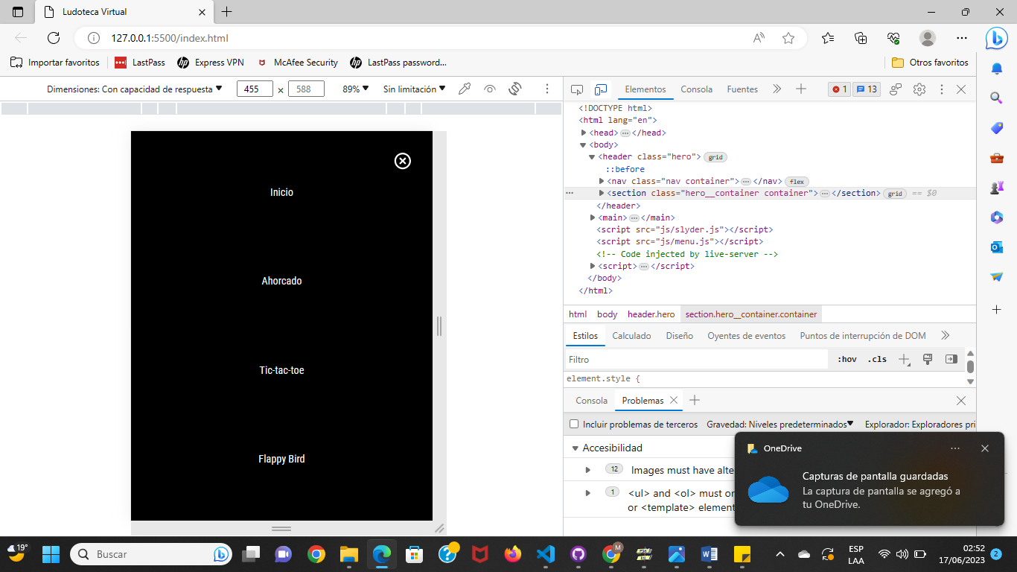

* **Botón para poder ingresar al sistema de comentarios**

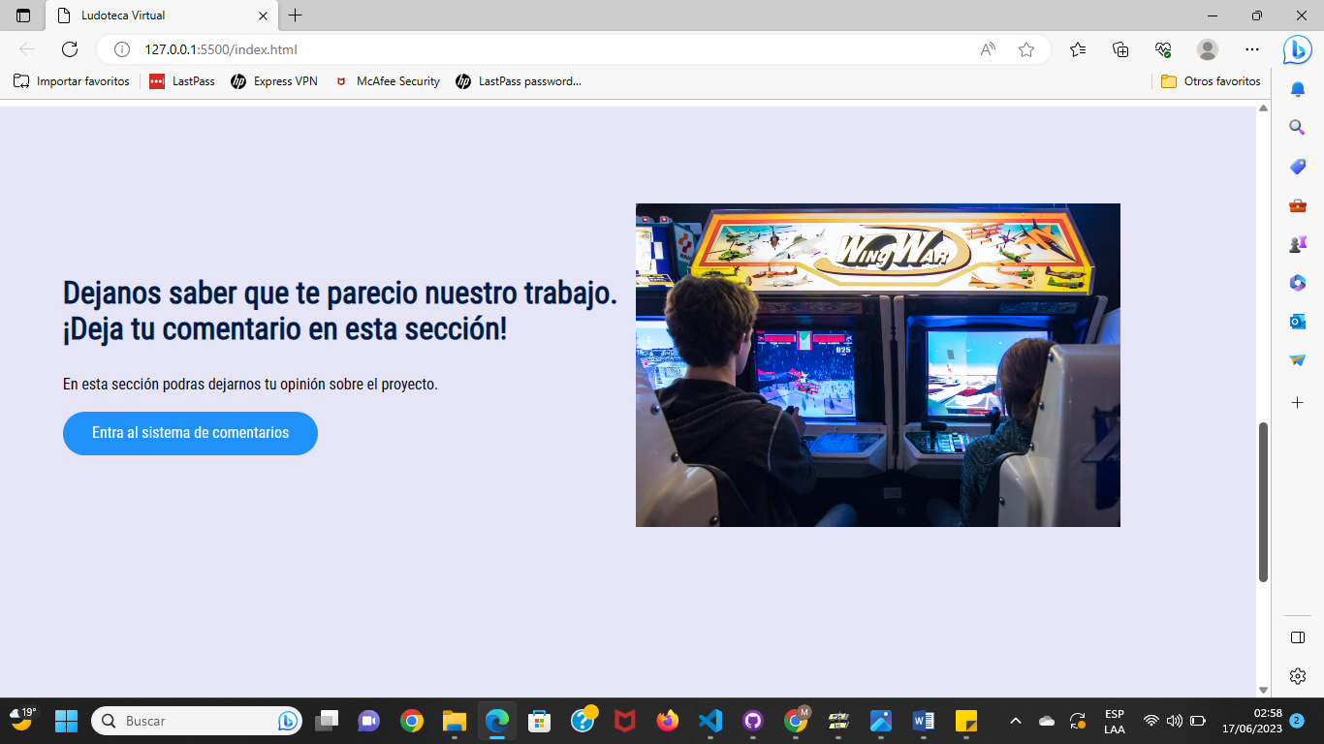

* **Las flechas cambian ya sea hacia adelante o hacia atrás para presentar a los autores.**

